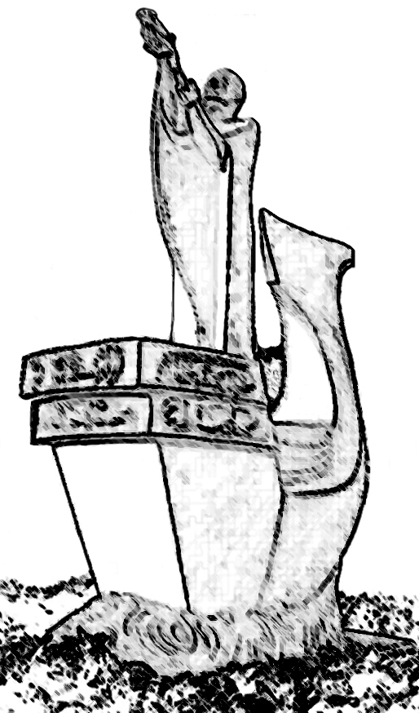 | Amicale des habitants de l’Epine Montain  A.F.A.C.  N° W913002831  2, allée des Peupliers - 91300 Massy  a-f-a-c@laposte.net http://epinemontain.hautetfort.com/

Assemblée Générale le 2 février 2013 à 15h
Salle municipale des Graviers (derrière l’ex-marché)
Ordre du jour
Rapport moral et rapport d’activités 2012.
Rapport financier 2012.
Projets de l’A.F.A.C.
Projets pour 2013.
Notre association devrait fêter l’an prochain son 60e anniversaire. Avec qui ? Pour qui ?
Renforcement du Conseil d’Administration :
Le C.A. a été renouvelé en 2011. Il n’y a donc pas de renouvellement cette année. Mais on peut l’étoffer et le rajeunir s’il y a des adhérent-e-s volontaires ….

Massy, le 18 janvier 2013
Francine Noel
Présidente de l’A.F.A.C.


N.B. : seul-e-s les adhérent-e- s à jour de leur cotisation peuvent voter.

L’Assemblée Générale sera suivie d’un goûter avec crêpes et cidre offert par l’A.F.A.C. et ouvert à tous les résidents.

Bulletin d’adhésion
A retourner à l’A.F.A.C. - 2 allée des Peupliers - 91300 Massy
Je soussigné-e ………………………………………………………………………….……………...
habitant au …………………………………………………………………………………….………
téléphone ………………………….….. courriel ………….………………………………...............
déclare renouveler mon adhésion à l’A.F.A.C. pour l’année 2013 et verser ma cotisation :
 6 € (cotisation simple)  10 € ou plus (cotisation de soutien)
Massy, le ……….………….. 2013
Signature

Procuration
A remettre à un-e adhérent-e ou à retourner à l’A.F.A.C. - 2 allée des Peupliers - Massy
Je soussigné-e ………………………………………………………………………….……………...
donne pouvoir à ………………………………………………………………………………
pour me représenter à l’Assemblée Générale du 2 février 2013.
Massy, le ……….………….. 2013

Signature précédée de la mention manuscrite « bon pour pouvoir »

Candidature au Conseil d’Administration
A retourner à l’A.F.A.C. - 2 allée des Peupliers - 91300 Massy
Je soussigné-e ………………………………………………………………………….……………...
déclare être candidat-e au Conseil d’Administration de l’A.F.A.C. :
Massy, le ……….………….. 2013
Signature

